“Aviación pilotada a distancia, (drones). Conceptos introductorios al conocimiento de la nueva aviación”.

Por Carlos María Vassallo

Sumario
1- Introducción. 2
2- Origen y desarrollo de la aviación civil. 3
3-Intervención de la OACI en aviación pilotada a distancia. 4
4- La modificación de las normativas de aviación civil y el principio de equivalencia funcional. 6
5 -Tipos de operaciones con RPAS. (VLOS, BVLOS, EVLOS) 8
6- Riesgos de las operaciones a distancia. 10
6.1 -Peligro de incidentes en el espacio aéreo controlado. 12
6.2- Algunos Incidentes graves con drones. 14
6.3 Integración del espacio aéreo - el caso suizo. 15
7- Aplicaciones de los RPAS en trabajo aéreo. 16
7.1 Centro de Investigación judicial. El drone auxiliar de la Justicia.
8- Privacidad y protección de datos…………………………………………… 21
9- Los derechos humanos y la nueva herramienta de trabajo. 22
10- Sistema jurídico aplicable a los RPAS en Argentina. 23

---------------------------------------------------------------------------------------------

1- Introducción.
La nueva forma de realizar operaciones civiles ha llegado con la aviación pilotada a distancia, comúnmente llamada “drones”.
Sacar al piloto de la célula de vuelo ha traído evidentes beneficios de seguridad en misiones de alto riesgo, actividad volcánica, incendios, fumigaciones, científicas, en accidentes con fuga de radiaciones entre otras con el único inconveniente de perder el aparato. La finalidad actual de nuestro estudio es obtener un servicio civil.
La historia de la aviación enseña que los hermanos Willbur y Orville Wright fueron aviadores, ingenieros, inventores y los principales pioneros de la aviación. El 17 de diciembre de 1903, en una playa de Kitty Hawk, Carolina del Norte, los hermanos Wright lograron lo que ningún otro había podido hasta ese momento, vuelo con aparato más pesado que el aire, motorizado y controlado: el “Wright Flyer” despega con ayuda de una catapulta exterior y logró cubrir unos 36 metros de vuelo sostenido, motorizado y tripulado en 12 segundos. Nadie había logrado antes poner en vuelo un aeroplano a motor que pudiera ser controlado.
La aviación tuvo desde entonces un rápido y sostenido desarrollo en aeronaves para servicio postal, de pasajeros y luego de cargas, hasta llegarse a operar el avión de pasajeros más grande, el Airbus 380, recientemente discontinuado.
Según un estudio de la Asociación de Sistemas de Vehículos No Tripulados Internacionales, que representa a más de 8.000 empresas relacionados con RPAS en 60 países, se calcula que hasta la fecha y sólo en Estado Unidos, se habrían creado unos 100.000 puestos de trabajo vinculados a esta industria emergente y para dentro de diez años se crearán otros 100.000 más.
Por su parte la Comisión Europea estima que en una década, la fabricación de RPAS civiles acapare el 10% de la facturación del sector aeronáutico. Airbus ya está desarrollando modelos muy avanzados de gran tamaño.
El desafío tecnológico y normativo es integrarse al sistema de aviación existente de una manera segura y proporcionada. Esta integración ha fomentado una innovadora y competitiva industria, especialmente a nivel PYME.

2- Origen y desarrollo de la aviación civil.
Vamos a intentar un paralelo histórico entre la aviación tripulada y con la nueva aviación pilotada a distancia.
Las aeronaves no tripuladas no hubieran sido posibles sin grandes avances tecnológicos como la radio. Nikola Tesla mostró por primera vez el mando a distancia o radio control de un vehículo al final del siglo XIX en un estanque en el Madison Square Garden de Nueva York en 1898. El inventor controlaba a distancia un barco con una señal de radio. Esta fue la primera aplicación de ondas de radio en la historia, lo que significa que la patente de Tesla Nº 613.809 fue la cuna de la robótica moderna.
En 1944/45 un antecedente impactante fueron las Bombas voladoras alemanas, V1 sin piloto y autónomas, con rampas de despegue en Francia, guiadas precariamente con un contador de tiempo al que se determinaba cuán lejos debía volar el misil. Era solo cuestión de lanzar la V1 en la dirección del objetivo y dejar al piloto automático que se encargara del resto. No obstante debemos adelantar que actualmente las aeronaves autónomas sobre las cuales el piloto a distancia no puede gestionar su vuelo no están amparadas por la legislación de los países miembros de la OACI.
Luego de 1945 y con el balance del final de la Segunda Guerra Mundial, se constató una pérdida de 40.000 aviones y 80.000 personas de tripulación. Este fue motivo que hizo centrar el interés en conformar una fuerza aérea robótica en Estados Unidos, aunque una cuestión tecnológica, financiera y humana debía ser resuelta.
El drone militar que los estadounidenses habían desarrollado al final de la guerra se colapso durante décadas debido a la poca necesidad que había de ellos como consecuencia del exitoso desarrollo de los misiles. Reaparece en la guerra de Afganistan combinando el drone “MQ-1 Predator” armado con misiles AGM-114 Hellfire.
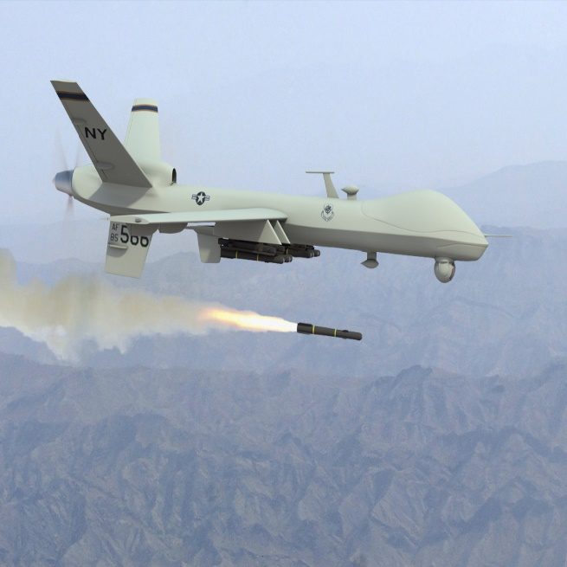

3-Intervención de la OACI en aviación pilotada a distancia.
Desde hace unos diez años, tenuemente del 2006 en adelante, la comunidad aeronáutica está viendo nacer y crecer con vigor la “nueva aviación civil”, que se refiere a la aviación pilotada a distancia, RPAS, siglas oficiales de OACI.
Por su gran adaptabilidad a diferentes operaciones y economía en el uso en trabajos aéreos, los RPAS han implicado una explosión en su empleo y un notable desarrollo tecnológico en su entorno, tanto que se hace difícil la individualización de todas las tareas civiles –trabajo aéreo- que ya están haciendo y las proyectadas a futuro.
Su éxito en el uso civil se basa en su combustible generalmente eléctrico alojado en baterías de litio reutilizables, de gran poder, poco peso y espacio; componentes electrónicos accesibles, mandos y vuelo muy intuitivo y gran versatilidad.
Estas nuevas aeronaves son denominadas por los acrónimos: UAS (ummaned aircraft system) denominación genérica; RPAS (remotely pilot aircraft system - sistema de aviones tripulados a distancia) adoptada por OACI, que son un subtipo de UAS pues tiene gestión propia de vuelo, y VANTS (vehículos aéreos no tripulados nomenclatura adoptada por argentina.
Los RPAS, son sistemas completos de aeronaves diseñadas para volar sin piloto a bordo y comprende un conjunto de subsistemas entre los cuales están: la aeronave, la estación de control, los subsistemas de lanzamiento, recuperación, redes de captura, soporte, de comunicación C2 Command and Control del piloto a los mandos, y el sistema de transporte.
Su gran adaptabilidad y economía operativa para operaciones en trabajos aéreos, ha provocado un aumento geométrico en su uso y desarrollo tecnológico, haciendo difícil individualizar todas las tareas civiles que desarrollan y las proyectadas a futuro.
Estas son identificadas como operaciones las tres “D” (Dangerous –peligrosas a la vida humana, Dirty-sucias o Dull –aburridas o repetitivos) que van mucho más allá de las recreativas conocidas por los pequeños “drones” vg. control de volcanes, revisión de ambientes tóxicos, control de oleoductos.
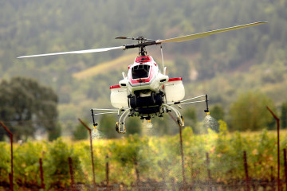
Foto. Drone Yamaha de fumigación operando en Japón.

4- La modificación de las normativas de aviación civil y el principio de equivalencia funcional.
El inicio sobre los criterios de la regulación normativa de los RPAS data del año 2006 cuando la OACI decidió que no impulsaría para esta nueva aviación pilotada a distancia una nueva legislación aeronáutica paralela a la de la aviación tripulada en forma convencional, solo mantendría un rol de coordinador.
Con ello dejó en claro la adopción del concepto de “equivalencia funcional” por el cual se aplicará la normativa existente al nuevo hecho técnico que se irá adaptando a los nuevos tiempos y así lo está llevando a cabo en la modificación de los Anexos al Convenio de Chicago de 1944.
Uno de los aspectos centrales es la circulación aérea y las reglas de vuelo que son un conjunto de normas que regulan la navegación aérea sometida a una constante evolución, conforme avanzan los conocimientos tecnológicos de la humanidad, que “modifican” el hecho técnico de la aviación aunque normativamente sin cambiar estas reglas de vuelo utilizadas por la aviación convencional que siguen manteniendo su vigencia en pos de la seguridad operacional y que los RPAS deben observar por su naturaleza de aeronave. Tal una importante aplicación del principio de equivalencia funcional.
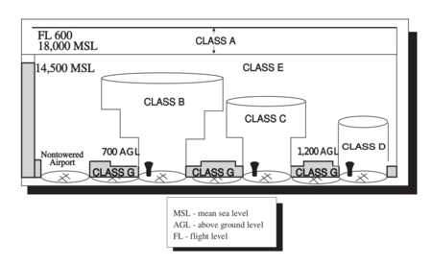
La clasificación típica del espacio aéreo en clases desde la A hasta la G será mantenida y asignada por regla general la “G” es decir espacio aéreo no controlado para uso de los drones, inferior a los 500 AGL, permitiendo el vuelo de los RPAS hasta 400 AGL es decir 120m, dando un margen de seguridad con la aviación convencional de 100 pies. En espacio controlado se le permitirá volar hasta 43 metros. Y a 5 km de distancia de un aeropuerto o helipuerto.

En 2011 la OACI publica su Circular 328 AN190 “Sistema de aeronaves no tripuladas” que es el puntapié inicial para conformar las modificaciones normativas necesarias para el desarrollo de esta nueva aviación.
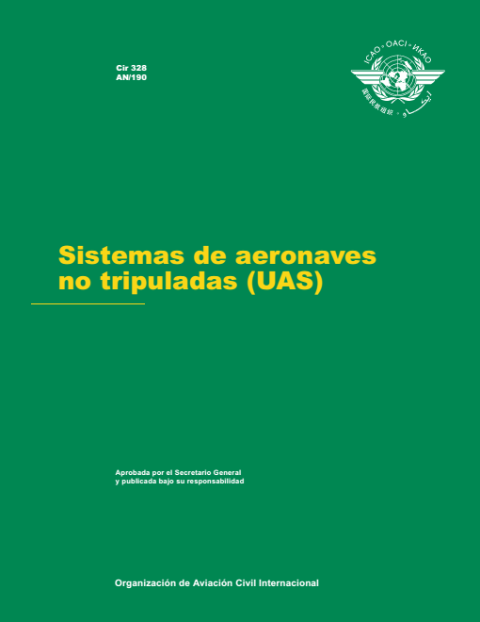

5 -Tipos de operaciones con RPAS. (VLOS, BVLOS, EVLOS)
Las clases de operaciones se deben estudiar a partir de la regla general que es el VLOS, sigla que corresponde a operaciones con visibilidad directa del piloto, considerando tal una distancia de hasta 200 metros y 120 metros de altura (AGL 400) para espacios aéreos no controlados. No se requiere asistencia de otro miembro de la tripulación remota. Debe observar las normas de separación y anticolisión. ¨
La excepción más común esa regla general está dada por los vuelos BVLOS que son los que operan más allá de la línea de visión y en Argentina podrá ser solicitada la autorización para operar SVANT de uso comercial, científico, de seguridad y deportivo por el operador/explotador que tenga aprobados sus manuales de operación y mitigación de riesgos para la operación requerida.
Foto vuelo tipo BVLOS a diferentes distancias de 50 a 70 km. 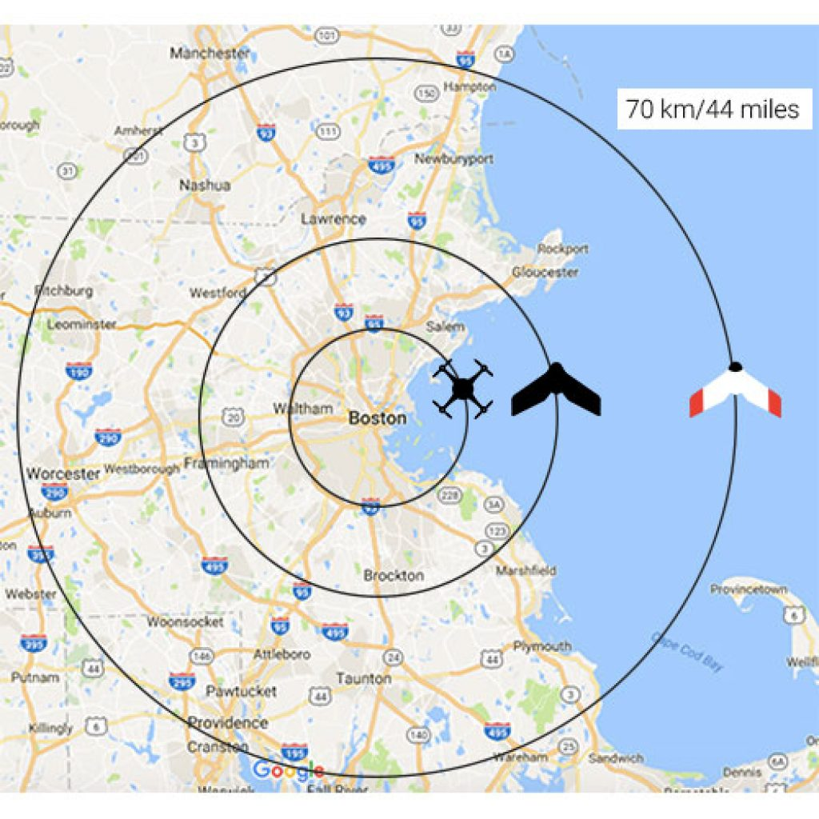
Las operaciones con uso de visión remota (FPV foto infra) los considera operaciones BVLOS.
Cuando se vuela con observadores que se comunican con el piloto por radio, se denomina al vuelo (EVLOS).
El equipo de detección y evitación automática aprobado debe implementarse como obligatorio como medio de mitigación durante las operaciones conceptuales EVLOS y BVLOS.

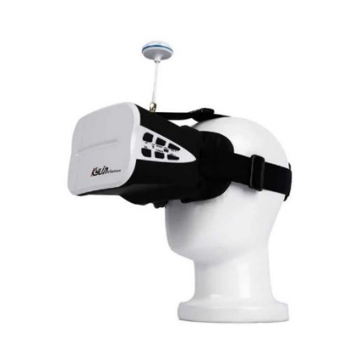

6- Riesgos de las operaciones a distancia.
Los dos principales riesgos que deben mitigarse en los manuales operativos de RPAS son: el “riesgo aéreo”, –abordaje–caso de colisión con un avión tripulado u otro SVANT en movimiento; y el “riesgo en tierra”, caso de colisión con personas o infraestructura crítica –daños a terceros en superficie–. También la seguridad contra la interferencia ilícita en las operaciones RPAS de importancia en tanto podrían ser secuestrados y utilizados como un arma contra otros usuarios del espacio aéreo (por ejemplo, mediante la explotación de datos, por ejemplo, las señales ADS-B o radar colaborativo) u objetivos en tierra.
La normativa europea ha clasificado a los RPAS según su riesgo en diferentes categorías. La clase A abierta se le asigna a aquellos que tengan un peso de hasta 250 gr. dado que a partir de las tablas de pruebas de vehículos terrestres asimilables su impacto podría causar lesiones no mortales.
La Administración Federal de Aviación de Estados Unidos de América, que regula el tráfico aéreo en ese país, fijo como fecha límite que antes del 31 de diciembre de 2016 todos los “drones” que pesen de 250 gramos a 25 kg. debían ser inscriptos en un “Registro” para recibir un número de licencia y de ese modo, evitar incidentes por el uso irresponsable de los mismos.
En Argentina el parámetro de más bajo riesgo, es el doble que el europeo y estadounidense, se le ha asignado a la clase A el de 500 gr. de peso fijados por la reglamentación que entrará en vigencia el 31 diciembre de 2020.
Advertimos como elevado este peso y su eximición de la obligación de registración, aunque sea simplemente de su propietario, responsable principal conforme el Código Civil y Comercial Argentino pues puede desvanecer el éxito de una acción de responsabilidad por los daños ocasionados por esa cosa riesgosa por la imposibilidad de identificación del infractor culpable.
Nótese que ante estos incidentes los VANTs han quedado abandonados y no se ha podido localizar a su operador o propietario, tal los casos de varios impactos de drones contra aviones de Aerolíneas Argentinas en el aeroparque Jorge Newbery de la Ciudad de Buenos Aires.
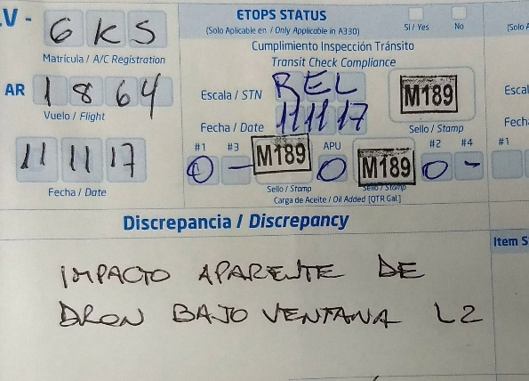
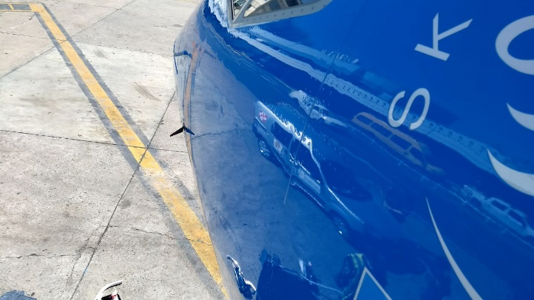
Foto de avería en B-737 LV-GKS Foto Informe del comandante.
Respecto de la registración de los “clase B”, norma argentina, de rango de peso MCTW desde 501 gramos a 5 kilogramos se prevé una registración electrónica en la plataforma digital oficial que establezca la autoridad aeronáutica. A nuestro entender esta es una categoría altamente riesgosa pues abarca un enorme universo de drones pilotados por personas con bajo nivel de conocimiento y criterio aeronáutico. El público usuario es de baja capacitación aeronáutica y no es consciente de los peligros de RPAS respecto de otras personas y del tráfico aéreo.
Ya hay incidentes graves donde incluso RPAS recreativos han interferido con el tráfico aéreo, tal el caso del Aeropuerto de Gatwick, Londres, el miércoles 18 y 19 de diciembre de 2018, días en que hubo unas 50 intrusiones con drones, provocados por un matrimonio de unos 45 años de edad sin motivos terroristas, pero que provocara un caos brutal durante más de 24 horas, afectando a unos 100.000 pasajeros por la cancelación de 760 vuelos, marcando un antes y un después en la historia de los drones y en la gestión de los aeropuertos.
Las armas para obturar tales intrusiones son: defensa con interceptación de onda entre piloto y aeronave (sistema drone dome), con otro drone, con escudo inteligente (proveedor empresa INDRA), y en los Países Bajos se usan águilas inteligentes que atacan a las hélices, foto infra.
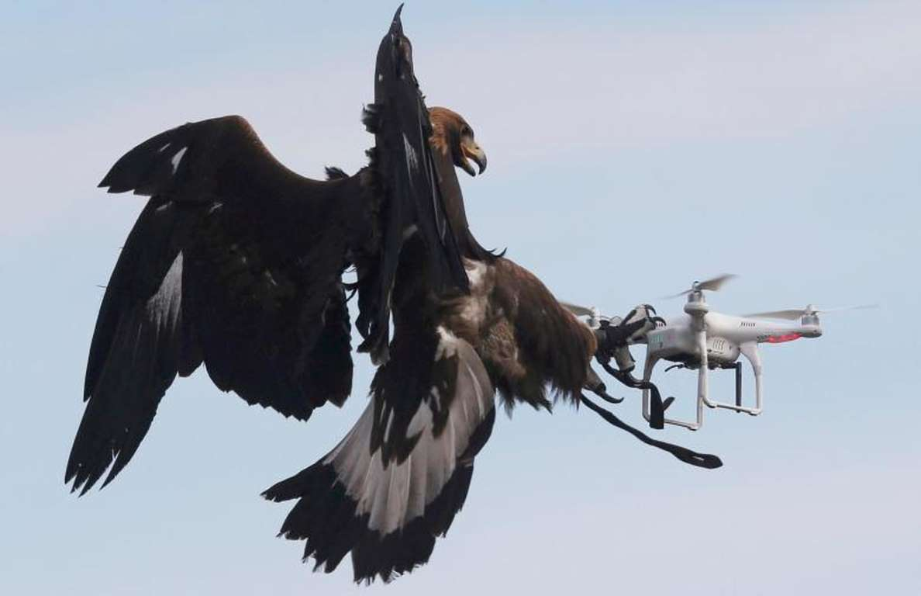
Foto Aguilas interceptan drones.
Hoy el uso irresponsable de estos vehículos aéreos puede llegar a costar multas de hasta 4 millones y medio de euros, en función de la gravedad de la infracción aeronáutica. Las más leves no bajan de los 4.000 euros.

6.1 -Peligro de incidentes en el espacio aéreo controlado.
Debajo de 500 pies AGL, se encuentra el espacio aéreo clasificado como “G” con servicio de ATC muy limitado y reservado al vuelo visual. No obstante, hay una gran cantidad de tráfico aéreo, por ejemplo, ambulancias aéreas, la policía o la extinción de incendios, control de fronteras, militar y recopilación de noticias, helicópteros tripulados / aeronaves que realizan sus tareas. Lo mismo se aplica al espacio aéreo junto a los aeropuertos, donde el aterrizaje / aeronave que sale se deben. La mayor parte de estas operaciones no son predecibles en el tiempo y el lugar, pero todos están sometidos a las mismas reglas del aire.
Teniendo en cuenta la forma y tamaño de una RPAS, y el hecho de que por lo general es muchas veces más pequeña que otra aeronave, tripulada, que podría no ser visible para el resto del tráfico, especialmente cuando se toma en cuenta la diferencia de velocidad.
Debido a las restricciones de peso, sólo un sistema muy limitado de "detectar y evitar" posiblemente podría ser instalado a bordo de un RPAS para reemplazar el tradicional "TICAS” sistema de aeronaves tripuladas.
Un RPAS, incluso los ligeros por debajo de 1 kg de peso puede causar un daño significativo o incluso catastrófico para helicópteros en caso de una colisión, debido al número de componentes críticos vulnerables, como el rotor de cola o la cabeza del rotor principal. Además, durante las maniobras de aproximación y salida, los helicópteros tienen capacidad de evasión muy limitadas, a menudo exacerbada por la naturaleza de los sitios que operan regularmente.
Un estudio en laboratorio de la Universidad de Daytona EUA así lo demuestra en el video de ensayos de impactos al ala de un avión por un DJ
Varios choques con aves han demostrado que incluso el impacto con aves pequeñas (menos de 200g) puede tener resultados catastróficos para un helicóptero.
Aun con el anuncio “RPA-operación” (por ejemplo, mediante NOTAM) no es posible para una tripulación de una misión Helicóptero de Servicios Médicos de Emergencia (HEMS) para detectar si y cuando la operación se lleva a cabo con exactitud, ya que estos anuncios no suelen ser preciso en cuanto a lugar y tiempo. Esto puede conducir a un retraso o incluso la negación de las operaciones de HEMS, como los pilotos deben mantener la seguridad de sus aviones.
Por otra parte, ya que no hay licencias válidas internacionales para RPAS sus pilotos que tienen un conocimiento generalmente muy limitado de las reglas del aire y de los principios de funcionamiento de las aeronaves, especialmente rescate y vuelos de trabajo aéreo. Debido a esa falta de conocimiento, no van a entender cuando están poniendo en peligro la operación de aeronaves tripuladas.
Otra gran amenaza de seguridad es el uso recreativo de (juguete) RPAS con menos garantías y operado por personas que son muchas veces incluso menos conscientes de los peligros. Muchos de estos operadores no entrenados tienen ningún o escaso conocimiento sobre cómo y dónde pueden operar con seguridad un RPAS. Ellos podrían no considerar los posibles conflictos con las aeronaves. Estos tipos de RPA pueden penetrar fácilmente en el espacio aéreo utilizado por la aviación tripulada.

6.2- Algunos Incidentes graves con drones.
- Un drone (2020) que se estrelló en el departamento de Aisne (norte de Francia) había despegado de Bélgica, Weelde, provincia de Anvers operado por un instituto de investigación flamenco, VITO, y perdió el control.
Este gran dron - 3,8 metros de ancho y 3,4 metros de largo - fue seguido durante parte de su viaje por dos aviones de combate F-16 de la base aérea Kleine-Brogel en Limburgo, que luego confió vigilancia a un Rafale de la Fuerza Aérea Francesa. El Ministerio de Defensa, activo el procedimiento diseñado para identificar un avión cuando aparece fuera de control o impulsado por intenciones hostiles.
El drone, de color rojo y blanco, se dirigía al sur-suroeste y se dirigía hacia la zona de Bruselas a una velocidad de 150 a 160 km/h, a una altitud entre 3.500 y 4.000 pies. El avión cruzó la frontera franco-belga en la región de Florennes antes de volar otras dos horas en el espacio aéreo francés y chocar contra un campo, sin hacer ningún daño, en la comuna de Dizy-le-Gros, a unos 50 km de Reims.
- En aproximación al aeropuerto de Heathrow, en Londres, un vuelo de British Airways procedente de Ginebra, con 132 pasajeros y tripulación de cinco personas, fue golpeado por un dron cuando se aproximaba a la capital de Inglaterra a las 12:50pm, hora local. A pesar del impacto en el frente del Airbus A320, la aeronave continuó su trayectoria de descenso sin mayores inconvenientes. No se logró detener a sus responsables.
- En el febrero 2020 en el aeropuerto de Barajas debió aterrizar de emergencia un avión de Air Canadá averiado por un drone, con 128 pasajeros a bordo. El aeropuerto había estado cerrado al detectarse el vuelo de drones no autorizados.
- En Suiza el 25 de mayo, sobre la presa de Verzasca, lago Vogorno tuvo lugar un incidente a 2,000 pies, por lo que el dron habría estado alrededor de 1,640 pies por encima de la presa. El golpe del helicóptero dejo en las palas del helicóptero signos de daño por impacto, pero sin rastros de sangre, lo que significa que no fue impacto con pájaro.
- El avión Airbus A320 procedente de Barcelona, estuvo muy cerca de chocar cuando empezaba la maniobra de aterrizaje y se aproximaba al aeropuerto Charles de Gaulle de París, a unos 1.600 metros de altura. El incidente se produjo el pasado 19 de febrero 2016. Una maniobra de desvío del piloto evito el impacto y el drone paso a solo 5 metros del ala.

6.3 Integración del espacio aéreo - el caso suizo.
Suiza se convirtió en el primer país europeo en implementar un sistema de vigilancia y control de la circulación de drones, dejando la prohibición de vuelo de RPAS para el espacio aéreo controlado.
Airmap y SkyGuide diseñaron e implementaron el llamado "U-space" suizo, un conjunto de nuevos servicios y procedimientos destinados a atender la creciente presencia de drones en Suiza, pero también en el marco europeo.
Tiene capacidad para controlar todas las categorías de drones en todo tipo de misiones y atender a los usuarios de estos dispositivos en todos los entornos operativos.
El "U-space" suizo permite el registro tanto de los usuarios como de los drones, la geo-búsqueda y el acceso digital inmediato al espacio aéreo, transmitirá alertas en tiempo real para pilotos de drones y conecta a los pilotos con los servicios de control del tráfico aéreo.
Este es el paso de integración en el espacio aéreo controlado, clases A-B-C-D a dar a nivel global.

7- Aplicaciones de los RPAS en trabajo aéreo.
Listaremos servicios para dar idea de la dimensión de esta nueva herramienta laboral que es la aviación pilotada a distancia.
1- Inspección de Gas y Petróleo • Vigilancia de tuberías • Medición / Mapeo de daños Red Eléctrica de Alto Voltaje • Monitoreo de líneas de transmisión • Evaluación de daños / mantenimiento Vías • Monitoreo continuo - PTC • Detección de daños y obstrucciones Bienes de Alto Alcance • Monitoreo de rutas extensas • Detección de Alteraciones/Vandalismo • Rápido despliegue ante emergencias Monitoreo y Control de Incendios Forestales • Búsqueda de focos potenciales • Actualizaciones de la trayectoria en tiempo real • Asistencia de equipos aéreos y terrestres.
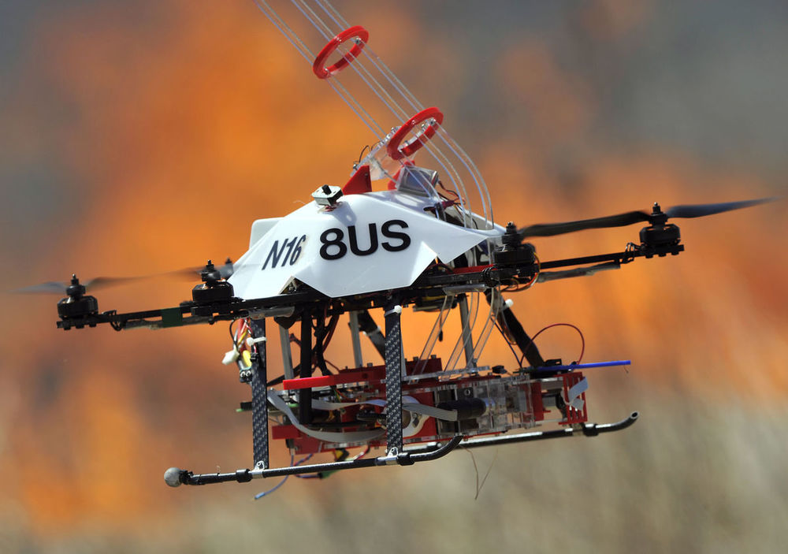
2- A través de la ciencia de la aerofotogrametría, se generan mapas topográficos más precisos, detallados y en un menor tiempo que la topografía tradicional. Se sobrevuela un área determinada y se obtienen las curvas de nivel, la geometría y los elementos de dicha extensión. Cartografía Digital, Curvas de Nivel, Ortofotos Georeferenciadas, Modelo Digital de Elevación (DEM), Planimetría, Modelo Digital de Terreno (MDT).
3- En el sector agrícola: - Destrucción de insectos perjudiciales a la agricultura y lucha contra animales dañinos; - lucha contra las enfermedades de las plantas; - destrucción de malezas y matorrales; - aplicación de fertilizantes y elementos regeneradores; - defoliación, siembra, conservación y protección ; - disecación de frutas y secamiento de campos, y - otros tratamientos agrícolas por aspersión o lanzamiento. b) Extinción de incendios,c) tratamiento de nubes,d) repoblación de peces, aves y animales.

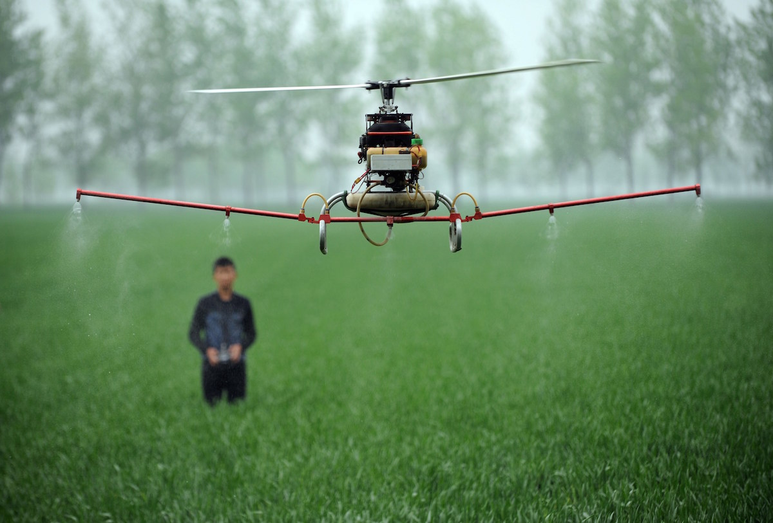

4- Observación, investigación, fotografía aérea: a) exploración geológica; b) exploraciones polares; c) conservación y utilización de suelos y aguas; d) planificación y desarrollo de centros urbanos, e) estudios hidrológicos; f) observación meteorológica; g) estudio de la radiación cósmica;

5- Construcción. a) Construcción de líneas de alta tensión y teleféricos; aa) montaje y traslado aéreo de torres; bb) construcción de vallas; cc) construcción, instalación y traslado de elementos pesados en edificaciones; dd) construcción de puentes y oleoductos; ee) supervisión de trabajos de construcción, y ff) otras actividades relacionadas con traslado, montaje, instalaciones y apoyo en obras terrestres y marítimas.

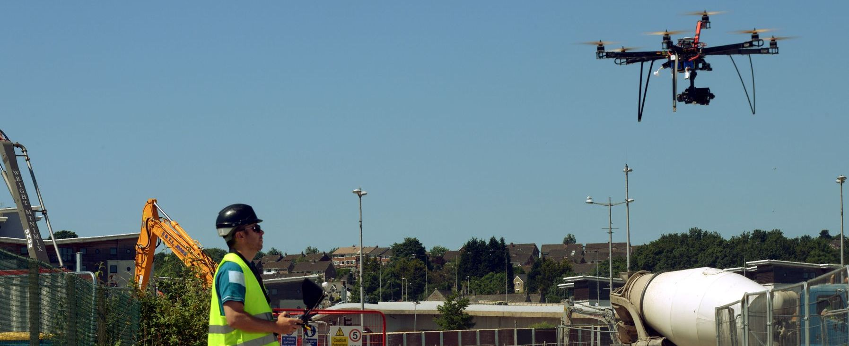

6- Publicidad. a) Remolque de letreros; b) lanzamiento de volantes y objetos livianos de publicidad; c) anuncios por amplificador de voz; d) trazados fumígenos; e) emisiones de radio y televisión; f) televisión y rodaje de películas; g) avisos luminosos; y h) otras actividades relacionadas con publicidad y propaganda aérea.
La economía operacional buscó primeramente desarrollar lo relacionado con el trabajo aéreo pues transporte requeriría difíciles certificaciones y autorizaciones. Téngase en cuenta que todos los elementos de los RPAS tienen un costo inferior, la aeronave, el piloto, los seguros, el combustible, el mantenimiento etc.
En cuanto al aspecto de desarrollo y fabricación de drones, las futuras normativas deben ofrecer suficiente flexibilidad para que la nueva industria pueda evolucionar, innovar y madurar. En definitiva, el cambio no será una simple traslación del sistema de la aviación tripulada sino que implicará la creación proporcionada y progresiva, de nuevos estándares y objetivos del nuevo sector.
Destacamos algunos trabajos de inspección tales como de infraestructuras de Líneas Eléctricas, Ductos, Puentes, Pasarelas con la finalidad de mantenimiento y supervisión de estas y se hace mediante un sistema de toma de imágenes y datos que son transmitidos en tiempo real al piloto y operario especializado. Se registran vídeo e imagen en el espectro visible en ultra alta resolución 4K. Las fotografías y vídeos están georeferenciadas con precisión centimétrica, imprescindible para el análisis posterior y también registran en vídeo e imagen térmica (espectro infrarojo).
En oleoductos la aplicación es muy interesante pues las filtraciones en las tuberías son una preocupación mundial importante, con un impacto masivo en todos los ámbitos. Hay más de 10 millones de kilómetros de oleoductos y gasoductos en todo el mundo.
El mercado norteamericano gasta más de $24B por año en el monitoreo de rutas de gasoductos. El crecimiento de los costos de monitoreo es aproximadamente un 3,5% anual.
Los métodos existentes de monitoreo y detección de fugas son inoportunos, caros, limitados e inexactos. Los servicios en tierra son lentos y trabajosos, dependiendo en gran parte de la vigilancia manual. Los helicópteros y los aviones son caros debido a los altos costos de mantenimiento o alquiler. Los satélites proporcionan imágenes de baja resolución e inoportunas.
Las soluciones existentes para estas inspecciones con drones están limitadas a un rango eléctrico, que es generalmente su combustible, baterías. La posibilidad de repostar, carga vía inalámbrica, le amplia el rango de vuelo ilimitado. Los datos de alta resolución recolectados se los sube a la nube y transmitiendo instrucciones e incluso nuevas tareas, desde la sala de control.
En definitiva, las ventajas respecto a los métodos tradicionales son: reducción los costos de operación, reducción riesgos laborales, evitar descarga de línea y mejorar la inspección gracias al material visual generado.

7.1 Centro de Investigación judicial. El drone auxiliar de la Justicia.
El Convenio de Budapest de 2001 sobre ciberseguridad, es adoptado por la Argentina recién en el año 2017 y de allí se empezó a desarrollar la investigación en causas judiciales a partir del uso de los drones y su tecnología específica que lleva abordo como carga de pago. Ya en 2016 se crea el Centro de Ciberseguridad del Estado y en 2019 el Comité de Ciberseguridad lo lleva a nivel nacional.
Modernos sistemas se empiezan a usar en el ámbito del Estado, prohibido a la actividad privada, y bajo órdenes dictadas por la autoridad judicial, tal el allanamiento remoto que se distingue del tradicional allanamiento físico.
En estos allanamientos remotos se utilizan drones como vector de ataque para colectar prueba ingresando a través de la infraestructura inalámbrica. Estos cuentan con una antena wifi, computadora y GPS.
Se logra entonces una intrusión controlada, ordenada y aprobada por un Juez hackeando los puntos de acceso a la red inalámbrica. Se encuentra la contraseña por el sistema diccionario desde el drone o bien éste envía la información en línea que es trabajada por potentes computadoras en la base y resuelto devuelta al drone.
Se trabaja siempre legal solo buscando la información requerida por los puntos de pericia y el drone captura la información y hace un go home o bien los retransmite a su base en vuelo.
Para hackear contraseñas desde un drone se vuela sobre el punto de acceso elegido, con antenas sectoriales y direccionales que lo seleccionan y delimitan y con un GPS van dejando constancia del lugar donde se realizó el procedimiento para evitar futuras nulidades planteadas por el allanado. Así se adquiere la evidencia digital de las computadoras de los presuntos delincuentes sin que ellos lo adviertan.

8- Privacidad y protección de datos.
El derecho a la intimidad y la protección de datos personales es un aspecto de suma importancia que debe ser garantizado.
En la Unión Europea el nuevo reglamento Reglamento UE 2016/679 vigencia 25-5-2018, deroga al conocido y vigente por una década 95-46-CE.
Aplica a compañías con domicilio legal en la UE o fuera de ella pero con actividad comercial en la UE. Los aspectos más importantes son la exigencia de un consentimiento “inequívoco y escrito”, exigencia de transparencia. Accesos, rectificaciones, quejas, reclamos, Seguridad en el estricto tratamiento de datos y resguardo. Se imponen multas de hasta 20 millones euros o 4% ingresos brutos de la empresa infractora.
En Argentina serán las autoridades nacionales, las que deban desarrollar mayores directrices necesarias y los mecanismos de supervisión para el pleno respeto de normas de derecho privado vigente, en relación con el uso de los RPAS. Hoy contamos con la ley 25.326 de Protección de datos personales y la Disposición 20/2015 del Ministerio de Justicia y Derechos Humanos. La nueva regulación ANAC 880/2019 solo remite a esta regulación específica.

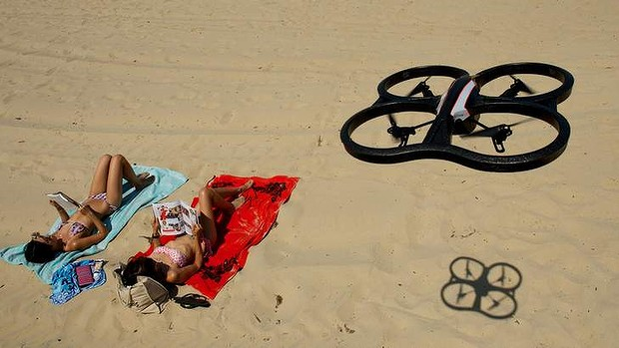
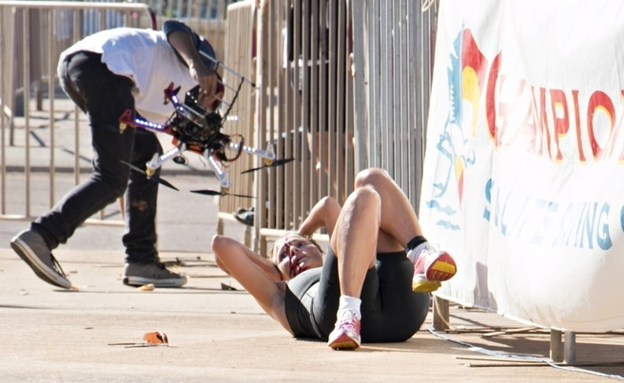

9- Los derechos humanos y la nueva herramienta de trabajo.
Es obligación de los Estados de resguardar la seguridad aérea operacional, respecto de sus actores y de los terceros, creando un marco jurídico, y por otro lado la de garantizar el derecho a ejercer una industria lícita art 14 CN desarrollándola en beneficio propio y derramando sus ventajas a la sociedad con el avenimiento de un mercado emergente, tal la “aviación tripulada a distancia”, y derecho a la privacidad que deviene del art. 19 CN.
La actividad reglamentaria del Estado debe comprender tanto “el valor seguridad”, puesta en peligro por la aparición en el cielo de una nueva actividad riesgosa, con el derecho a ejercer esta nueva industria lícita, que brinde importantes oportunidades en términos de inversión, innovación y creación de empleo mediante el uso de nuevas herramientas de trabajo más precisas y económicas. Se deberá proteger el interés público en cuestiones especialmente ligadas con la intimidad, la protección de datos, la vida privada y regulando específicamente principios de responsabilidad civil.
Para ser la regulación una norma eficaz, se debe resguardar derechos fundamentales del ciudadano en una medida razonable sin ser una carga desproporcionada para el desarrollador industrial ni para el operador.
Si el Estado no cumpliera plenamente aportando un marco jurídico al sector para garantizar la inversión y el desarrollo de la industria lícita de los RPAs, se perdería el potencial económico y los efectos positivos de la aviación tripulada a distancia.
El derecho al trabajo en la forma de una nueva industria y el trabajo aéreo valiéndose de esta tipología de vuelo es un área tan novedosa que podemos calificarla todavía de vacancia legal o de embrionario desarrollo a nivel de Estados Soberanos.

10- Sistema jurídico aplicable a los RPAS en Argentina.
La OACI ha dispuesto que todas las operaciones de RPAs solo serán legales en tanto exista legislación nacional en vigor en sus Estados Parte y que los operadores hayan obtenido la autorización en forma específica.
Por ello Argentina impulsó el dictado de su regulación específica por su primer Reglamento Provisional ANAC 527/2015 puesto en vigor 15 enero de 2016 derogado por el por el Reglamento ANAC 880/2019, que lo sustituye desde el 31-12-2020, aunque continúa no considerando a los drones aeronaves sino SVANT, posición solitaria a nivel global.
La posición de nuestro país ha sido negar la naturaleza de aeronave, la prohibición de volar de noche, sobre personas ajenas a la operación, más alla del vuelo visual y los vuelos autónomos. Sin embargo prevé la posibilidad de excepciones, permisos de uso del espacio aéreo controlado por un drone que debe ser tramitado vía mail ante la EANA con presentación de la gestión de mitigación de riesgos para la operación solicitada, coordenadas del área a volar, y tipo de actividad. La autoridad contesta en un plazo máximo de 7 días hábiles indicando la torre de control con la cual deberá mantener comunicación el piloto a distancia.
Un operador comercial de drones podrá tramitar una certificación denominada COVANT denunciado e identificando los drones a utilizar y la nómina de los operadores o pilotos autorizados por el titular del COVANT. La nueva regulación también prevé un sistema similar para los explotadores.
Para volar en forma legal debemos hacerlo provistos de un certificado de miembro de tripulación remota, un VANT registrado, y el seguro de responsabilidad civil.
El apartamiento de nuestro país con la OACI en cuanto al no reconocimiento de los drones como aeronaves no es un tema menor pues provoca conductas incoherentes o contradictorias en cuanto a la Jurisdicción federal, art. 116 CN para las causas de aeronavegación o Jurisdicción ordinaria para toda otra cosa riesgosa, y entonces a la ley aplicable, aeronáutica o derecho común con las diferentes implicancias que ello significa. Por ejemplo, un daño a terceros causado por un SVANT tendrá un diferente régimen de responsabilidad que el mismo daño causado por una aeronave.
La batalla legal queda planteada entre el frío normativismo con el dinamismo jurídico y resulta entonces ser impensable que los “códigos” no deban ser renovados. Ya no se podrá más seguir encorsetando al derecho en previsiones superadas como la del art. 79 del Código Aeronáutico Argentino que exige tener un piloto a bordo con funciones de comandante, produciéndose un proceso de lenta “descodificación”.
La sociedad necesita del Derecho, y no de su letra muerta, como el art. 79 Cod. Aeronáutico, que por un apego normativo indeclinable se aparta de las enmiendas de la OACI en este campo y nos mantiene alejado del fenómeno mundial de la aviación tripulada a distancia, que es el futuro y lo que la sociedad demanda. Argentina sin embargo seguirá insistiendo a partir de diciembre de 2020 en la tesitura de no poder aprobar esta nueva aviación desde el derecho aeronáutico al no reconocer al RPAS la naturaleza de aeronave.

Buenos Aires, octubre de 2021.

El autor es abogado, especialista en derecho del transporte, magister en ciencias de la legislación y doctor en ciencias jurídicas.
AUVSI: Sistemas de Vehículos No Tripulados Internacionales.
Inventor de la corriente eléctrica alterna y 700 inventos patentados.
RPAS: Remotely Pilot Aircraft System.
Vassallo, Carlos María- “El Concepto de equivalencia funcional entre aeronave y drones. Breve reseña global. Su influencia en el sistema de responsabilidad en la operación de los RPAS. El caso argentino.” https://cedaeonline.com.ar/2017/11/21/el-concepto-de-equivalencia-funcional-entre-aeronave-y-drones-breve-resena-global-su-influencia-en-el-sistema-de-responsabilidad-en-la-operacion-de-los-rpas-el-caso-argentino/
VLOS: Vuelo Con Visibilidad Directa.
BVLOS: Vuelo Más Allá De La Visibilidad Directa.
FPV: First Person View.
EVLOS: Extended Visual Line Of Sight.
Reglamento UE 219/945.
Decisión 768/2008/CE
Art. 1758 CCC
Incidente con drones, vuelo AR 1864 del 11-11-2017.
https://udayton.edu/udri/news/18-09-13-risk-in-the-sky.php
Constitución Nacional Argentina: artículo 14.- “Todos los habitantes de la Nación gozan de los siguientes derechos conforme a las leyes que reglamenten su ejercicio; a saber: de trabajar y ejercer toda industria lícita; de navegar y comerciar; de peticionar a las autoridades; de entrar, permanecer, transitar y salir del territorio argentino…”
CN Argentina art. 19 “Las acciones privadas de los hombres que de ningún modo ofendan al orden y a la moral pública, ni perjudiquen a un tercero, están sólo reservadas a Dios, y exentas de la autoridad de los magistrados. Ningún habitante de la Nación será obligado a hacer lo que no manda la ley, ni privado de lo que ella no prohíbe”.
Documento OACI 10.019 Manual RPAS. 2015.
B.O 15-07-2015 Nº33.171/15
B.O. 10/12/2019 N° 95084/19
SVANT: Sistema de vehículo aéreo no tripulado.
EANA: 2016. empresa argentina de navegación aérea.

